**地址信息采集**

1.门店数据采集人员（国安侠/综合管理）根据采集规则，利用地采信息模板进行数据采集。

2.各省市运营中心对接人，根据采集规则对数据进行核查。

采集规则：

①、每个门店以街道为单位建立文件夹，文件夹名字“国标码-街道名”；

文件夹内每个excel是一个社区，excel名字“国标码-社区名” 

②、采集模板内6个sheet名字不能变。



③、1-社区信息

* 该sheet内11个空不能空着，要填全，真的查不到可以写不详；总户数、常住人口、总面积，只能填数字；门店名称和门店编码必须写正确且必填；该sheet内的任意行和列不要随意删除和变换位置。



④、2-房屋信息(楼房)

* 新增小区居民户数列，该列只能填数字（每个小区后边都需要填写，同样的小区填写相同数据即可）。

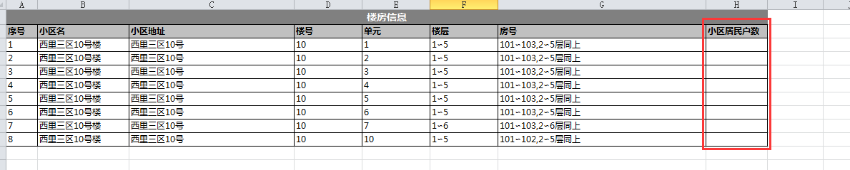

* 小区名这一列，同一个小区要连着写。
* 楼号和单元这两列都要一个一个的分开写，不能用连接符写在一起。
* 如果同一单元的所有楼层房号一样，可以写成如下形式，连接符号一定要用∽，请复制这个符号。

|  |  |
| --- | --- |
| 1∽6 | 101∽118，2∽6层同上 |

* 如果每层房间号不一样，要按顺序一层一层的分开写。

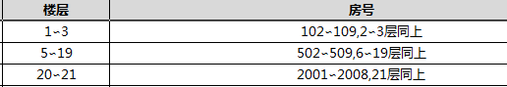

* 如果一层为商铺，请写成如下格式。（物业同商铺一样格式）



* 如果多层为商铺，请写如下格式。



* 如果房号是包含文字或字母的情况，要拆开写，并用顿号隔开。





* 如果房号是数字、字母混合的情况，要一层一层的写。

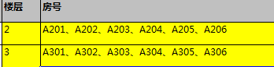

* 如果房号是文字、数字、字母混合的情况，要一层一层的写

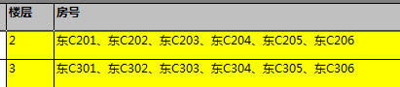

* 如果是别墅的话，请按如下格式。

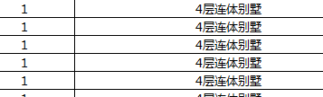

* 如果是复式的话，请按如下格式。

无房号格式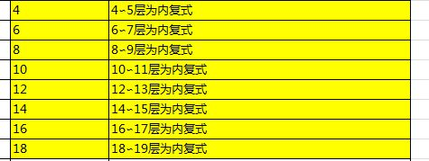

有房号格式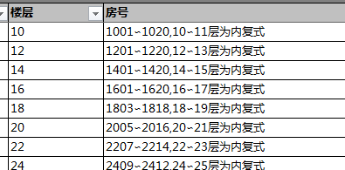

* 如果一个小区里好多别墅，请按如下格式写（是有11栋3层别墅的意思）

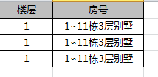

* 如果有房间号的别墅，请写成如下格式

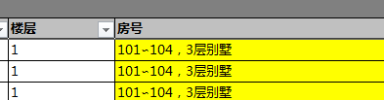

* 出现伙单的情况，请按如下格式写

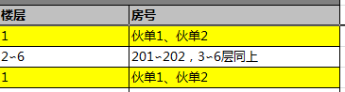

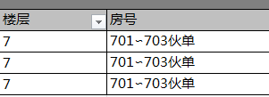

* 如果出现负的或地下的，需要拿出来单写，与地上的区分开

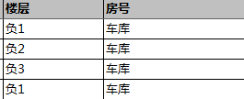



* 楼房为外复式的情况

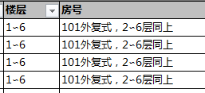

* 如果有办公区的，请参照以下格式

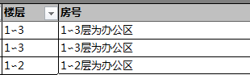

* 如果有公寓的，请参照以下格式

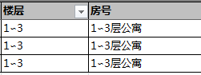

* 商铺、车库、办公区等不能写一起，要拆开分着写

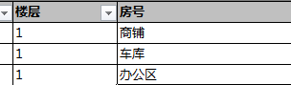

⑤、2-房屋信息(商业楼宇)sheet中的楼层数一定要写数字。

* 新增居民户数列，该列只能填数字，没有可不填

⑥、2-房屋信息(平房)sheet中门牌号之间要用顿号隔开，不可用连接符连续写，正确格式如下。

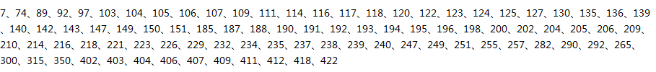

* 新增居民户数列，该列只能填数字（同一个街/路/胡同，填写相同数据即可）

⑦、2-房屋信息(公园、广场)sheet中，无信息可不填，有信息必须填全

* 新增居民户数列，该列只能填数字，没有可不填

⑧、2-房屋信息(其它) sheet中，无信息可不填，有信息必须填全

* 新增居民户数列，该列只能填数字，没有可不填

3. 各省市运营中心对接人对数据进行核查后提交给数据中心相关工作人员。

4.数据中心相关工作人员对数据进行复查，有问题返回各门店继续修改，检查无误后录入到数据库。

**商业信息采集、写字楼信息采集**

1.各省市门店数据采集人员（国安侠/综合管理），需要用国安数据app对商业、写字楼进行数据采集，具体操作详情，请见《街道商业、写字楼信息采集功能说明手册》。

2. 各省市门店数据采集人员（国安侠/综合管理）在数据采集结束后告知运营中心对接人，并由运营中心对接人告知数据中心相关工作人员。

3.数据中心相关人员对数据进行核查。